活动时间：2020年6月30日
活动地点：滨中信息教室
活动参与人员：七八年级老师和学生
活动具体内容（附文字和口语资料）：

七八年级口语考试顺利进行

6月29和6月30我校分别举行了七年级和八年级口语考试。在学校的统一组织下，七八年级英语组精心设计活动方案，英语老师全程参与，保证学生安静有序的进入考点，顺利完成了本次英语口语考试。
为了迎接本学期英语口语考试，七八年级英语组在考前一周精心设计备考指导方案。利用早读时间，指导学生背诵。针对较难读的单词，英语老师反复领读，确保学生口语发音准确。同时采取组内合作，组外竞争的方式，激发学生朗读背诵口语材料的热情。
通过一周的辅导，学生们发音准确，口语流利。考试期间，学生分为两队，在英语老师的带领下安静有序的走进了考场，有条不紊地参加了考试，信心满满地走出了考场。

下图为八年级口语考试安排
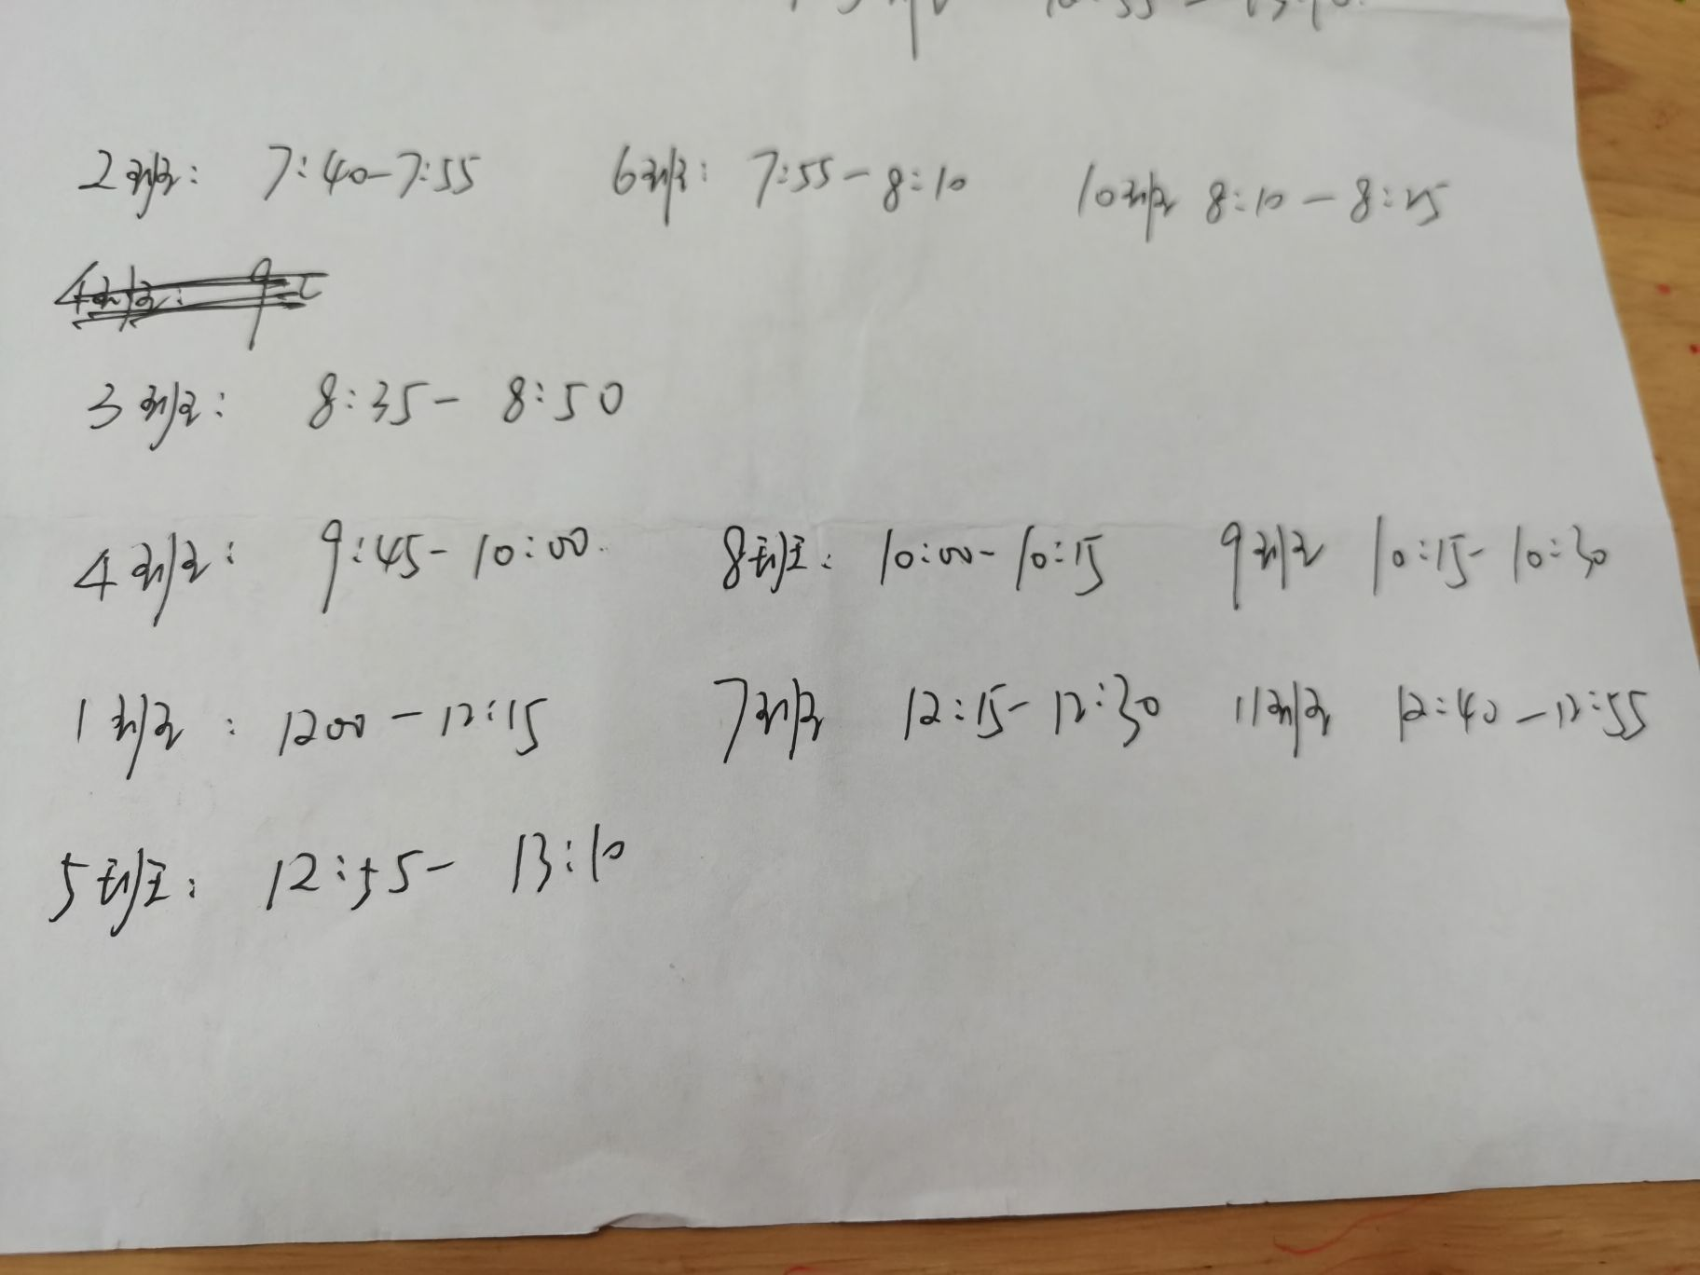

下图为部分学生口语考试成绩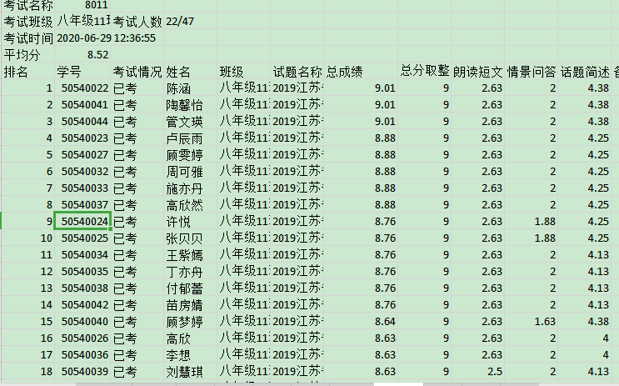

记录人：裴雪娇
日 期：2018年6月30日

